HTML

Cap 2 aula 2 – O que é domínio e hospedagem?
www - sub-dominio
GitHub.com - domínio
.com - tld
/Gustavoguanabara – caminho/path
www.github.com/gustavoguanabara - url

Cap 3 aula 1 - A diferença entre HTML, CSS e JavaScript
NAO EXISTE PROGRAMAR EM HTML E EM CSS
"Eu desenvolvo em HTML"
"Especialista em linguagem HTML"
HTML é uma linguagem, mas não uma linguagem de programação
HTML - HyperText Markup Language (linguagem de marcação) - é o conteúdo
CSS - Cascading Style Sheet - é o desing
JavaScript - interatividade
UTF8 – acentuações
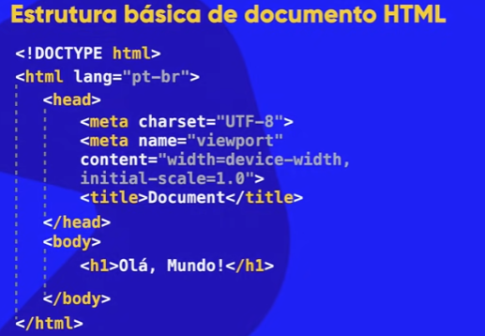

Cap 3 aula 2 - Front-end, Back-end e Full stack
Front-end: client-side, vai desenvolver em html css e javascript
Back-end: tecnologias que vai rodar no lado do servidor, server-side, php, javascript rodando com o servidor, phyton, csharp, etc
Full-stack: desenvolve tanto o front-end e back-end
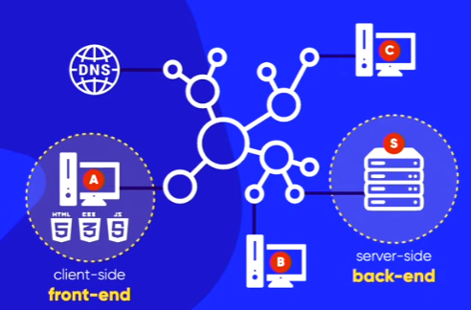

Cap 4 aula 2 - Seu primeiro código HTML
O código começa com ! e aperta enter para criar a base do código inserindo o head e o body, lembrar de mudar a lang para pt-br
Em title você muda o nome da aba
Com h1 enter ou <h1></h1> você inicia um Cabeçalho para a página (heading)
Com p enter ou <p></p> você inicia um paragrafo

Cap 5 Aula 1 - Parágrafos e Quebras
Com breaking roll <br> você quebra as linhas do parágrafo
Caso eu queira usar os <> aparecer no site tenho que usar o código &lt; e &gt; (less than e greater than)
Para fazer um comentário usar o <!-- -->
NÃO USAR O BR SEGUIDO VARIAS VEZES!

Cap 5 Aula 2 - Símbolos e Emoji no seu site
Símbolos: (tem uma tabelinha no pdf)
&reg; marca registrada
&copy; copyright
&trade; trademark
&euro;
&pound;
&yen;
&cent;
Como colocar emojis
Usar o site: https://emojipedia.org/
NÃO COPIAR E COLAR NO CÓDIGO
Selecionar o emoji ir em technical information e ver o codepoint
Usar &#x e o código
Exemplo &#x1F913; vai aparecer assim 🤓
Cap 6 Aula 1 - Você tem o direito de usar qualquer imagem no seu site?
Como refinar a busca para imagens sem direitos autorais:
Clica em ferramentas no google imgs e depois em direitos de uso
SEM FILTRO DE LICENÇA: todas as imgs
MARCADAS PARA REUTILIZAÇÃO COM MODF: nível maior de direito para pegar imgs a vontade, inclusive comercialmente.
MARCADAS PARA REUTILIZAÇÃO: mesma coisa da de cima mas não pode alterá-las
MARCADAS PARA REUTILIZAÇÃO NÃO COMERCIAL COM MOF: Pode usar e modificar mas não para fins comerciais.
MARCADA PARA REUTILIZAÇÃO NÃO COMERCIAL: pode utilizar mas sem fins comerciais e não pode modf.
(isso já mudou a nomeação)
Sites uteis: unsplash – pode utilizar // pexels // freepic
Cap 6 Aula 2 – Quais são os formatos para imagens na Web?
Jpeg – compacta uma img ou seja é menor o arquivo, mais leve (usado para imagens grandes, de fundo etc)
Png – substitui o formato gif, permite transparência e animação (imagens que fique flutuando por cima) (destorce menos, melhor qualidade imagens com fundos transparentes)
Cap 6 Aula 3 – O tamanho das imagens importa para um site?
Não pode deixar o seu site lento porque sites lentos não aparecem no google com facilidade
Se uma img tiver dentro da pasta lembrar de colocar “nomedapasta/imagem”
Recorte a imagem no gimp e vá em Imagem e Redimensionar Imagem, ajuste conforme o tamanho desejado e depois vá em Arquivo e Exportar como
Cap 6 Aula 4 – A tag img em HTML5
O site favicon.io pode fazer um texto virar um ícone, uma imagem virar um ícone, ou um emoji virar um ícone, mas para gerar imagens para ícones existem tbm outros sites que são melhores esse site é útil só mesmo para criar ícones de texto.
Cap 6 Aula 5 – Como mudar o favicon de um site
Para colocar o favicon é so digitar link e procurar link:favicon (tem que colocar acima de title)
Cap 7 Aula 1 – Hierarquia de Títulos
A Hierarquia de títulos é como se fosse o sumario de um artigo, h3 dentro do h2 que está dentro do h1 e assim vai
Cap 8 Aula 1 – Semântica na HTML5 é importante
HTML está focado em semântica, forma é com o CSS então tem que se atualizar sempre para saber quais tags estão obsoletas
Tem um site com todas as tags que falam quais estão em uso.
Cap 8 Aula 2 – Negrito e Itálico do jeito certo
TAG B – deixa o texto em NEGRITO (é uma tag não semântica)
TAG STRONG - deixa o texto em NEGRITO (é uma tag semântica)
TAG I - deixa o texto em ITÁLICO (é uma tag não semântica)
TAG EM - deixa o texto em ITÁLICO (é uma tag semântica)
Obg: seleciona o texto e aperta ctrl shift p e clica em WRAP WITH ABBREVIATION e digita a tag que você quer envelopar e ENTER
Obs²: de preferência deve-se usar as tags semânticas
Cap 8 Aula 3 – Formatações adicionais em HTML
TAG MARK - deixa o texto em MARCADO como se fosse um marca texto (não tem como mudar a cor com html só com css)
TAG SMALL - deixa o texto PEQUENO
TAG DEL – texto RISCADO
TAG INS – texto INSERIDO
TAG U – texto SUBLINHADO (não semântico)
TAG SUP – superescrito x^{20+3x}
TAG SUB – sobrescrito H₂O
Cap 8 Aula 4 – Citações e Códigos
TAG CODE – deixa a fonte monoespaçada, com a mesma quantidade de pixels em todas as letras
TAG PRE – mantém a indentação da frase por exemplo
num = int(input('Digite um número'))
if num % 2 == 0:
print(f'O número {num} é PAR')
else:
print(f'O número {num} é ÍMPAR')
print('Fim do programa')
obs: TAB joga as linhas para o lado acrescentando a tabulação, e o SHIFT TAB volta essa tabulação
TAG Q – bota aspas para citações simples dando seu devido sentido (quotation)
TAG BLOCKQUOTE – faz a citação de mais de 3 linhas igual do Word, ainda é possível colocar o parâmetro cite-“” o qual referencia o site no qual o livro se encontra (É útil para os mecanismos de busca) e mantendo o direito autoral
TAG ABBR- é usado para abreviações no site e quando passa o mouse pode-se ver o que significa (você altera o significado dentro de TITLE)
TAG BDO – o texto fica invertido
Cap 9 Aula 1– Listas OL e UL
TAG OL – cria uma lista ordenada, ORDERED LIST
Na lista ordenada pode-se mudar o parâmetro com type e escolher se quer número, número romano, letra etc, e com o parâmetro start, você inicia onde quiser (por exemplo pode iniciar a lista no 4)
TAG UL – cria uma lista sem ordem específica, UNORDERED LIST, também pode-se mudar o tipo com o type
Obs: lembre-se de usar a tag LI para cada item da lista
Obs²: o /li é opcional
Cap 9 Aula 2 – Listas mistas e de definição
Da para colocar mais cursores e escrever ao mesmo tempo em mais de um lugar segurando o ALT e clicando
Da para botar uma lista ordenada dentro de uma lista não-ordenada e vice-versa
TAG DL – definition list (cria uma lista de definição)
TAG DT – termo o qual se quer definir
TAG DD – Descrição do termo
Usar as listas de definição dá valor ao site nos mecanismos de busca
Cap 10 Aula 1– Links e Âncoras em HTML5
TAG A – Ancora, ou seja, cria um link (anchor)
No parâmetro HREF você bota o link para o site externo
Com os parâmetros TARGET = “_BLANK” e REL=”EXTERNAL” você abre o site externo abrindo uma nova aba sem fechar o do seu próprio site
Cap 10 Aula 2– Links Internos
Já em links internos é a mesma coisa só que você pode apertar CTRL SPACE para procurar a pag na qual você quer criar o link
No parâmetro rel coloque NEXT para avançar para a próxima pag e PREV para voltar para a anterior
Sempre que fizer um patrocínio, ou algo assim, mas se você não quiser dar um aval para esse conteúdo, no REL adicione NOFOLLOW
Informar o caminho se estiver na mesma pasta, só seguir a lógica da imagem
Se for para a própria pag no próprio site use o TARGET= “_SELF” (significa na própria aba)
../ volta a pasta anterior, ou seja você consegue visualizar a pasta anterior quando você clicar em CTRL SPACE
Cap 10 Aula 3– Links para download
IANA.ORG tem uma lista de todos os media types (https://www.iana.org/assignments/media-types/media-types.xhtml)
Use DOWNLOAD="NOME DO ARQUIVO.PDF" TYPE="APPLICATION.PDF” para especificar o tipo do arquivo e informar ao mecanismo de busca que aquele link é para um download
Cap 11 Aula 2– Imagens que se adaptam sozinhas
TAG PICTURE – faz aparecer uma imagem de diferentes fontes, src.
TAG SOURCE -
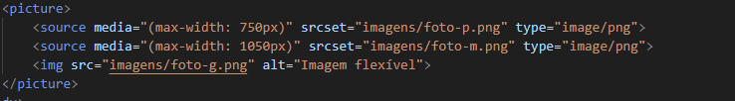
Vai carregar a foto P até chegar a 750px, vai carregar a foto M até chegar a 1050px (tamanho max), daí em diante carrega a foto G.
A ordem do tamanho das imagens tem que ser obedecida.
Cap 11 Aula 3– Colocando áudio no seu site
Para inserir um arquivo de áudio use a TAG AUDIO com os parâmetros AUTOPLAY e CONTROLS que te da os controles para executar esse áudio.
Para o áudio ser compatível com todos os navegadores utilize o formato OGG, MP3 ou WAV.
A segunda forma de colocar é abrindo uma TAG AUDIO e entre o /AUDIO adicionar uma TAG SOURCE com src no local do audio e o TYPE você coloca conforme o tipo de documento, por exemplo, para mp3, usar o áudio/mpeg. No pdf tem outros TYPE disponíveis.
O parâmetro PRELOAD inicia o áudio automaticamente com auto, none não carrega nada, e data carrega apenas algumas infos
O LOOP deixa o áudio em LOOP
Obs: evite usar o arquivo WAV pois é pessadissimo.
Cap 11 Aula 4– Formatos de vídeo para seu site
Cuidado com os direitos autorias na hora de adicionar vídeos ao seu site!
Pode usar o site Pexels que tem vídeos totalmente livre de direitos autorais, não precisa baixar com a resolução máxima.
MP4, OGV e WEBM são os principais tipos
O software HANDBRAKE é um conversor de vídeo muito utilizado e fica muito bom
Prestar a atenção a qualidade do vídeo, nunca coloque a qualidade top, se for 1080p pra cima não utilizar pois pode gerar custos financeiros.
MP4 e WEBM funcionam basicamente em todos os browsers.
Cap 11 Aula 5 – Vídeos em hospedagem própria
TAG VIDEO – para inserir o vídeo
Parâmetros width e heigth para editar o tamanho do vídeo, sendo largura e altura.
E controls para adicionar os controles para iniciar, pausar e controlar o tempo do vídeo.
Na duvida adicione todos com a TAG SOURCE, mesma ideia da imagem. Lembrar de colocar na ordem crescente por tamanho. Mas consomem muito tráfego de dados sendo custoso para o cliente!!
Para criar uma foto de capa para o vídeo use o PARAMETRO POSTER e insira a mídia da imagem.
Cap 11 Aula 6 – Incorporação de vídeos externos
Autoplay inicia o vídeo assim que carrega o site, loop deixa o vídeo em loop
Adicionando vídeo de serviços de hospedagens de vídeos, ou seja, links externos, como Youtube:
Clica em compartilhar, e incorporar que já monta o código HMTL para você.
E aí é só colar no código. Com isso, não consome dados do seu servidor! Então economiza custos para o seu cliente hospedar o site.
Se o serviço for só para assinantes, o Youtube já não vai te atender, tem que usar sites como VIMEO
Cap 12 Aula 1 – Estilos CSS Inline
Para aplicar um estilo em css, use o parâmetro STYLE, escolha no que você quer colocar por exemplo, dentro de BODY, você coloca um BACKGROUND-COLOR (cor de fundo da página) e seleciona a cor.
Para aplicar cor na letra em vez de background-color digite COLOR apenas dentro do h1, h2, h3 etc ou do P
Para mudar a fonte digite FONT-FAMILY e selecione a fonte
Para alinhar o texto use o TEXT-ALIGN
Esse método não é utilizado no dia a dia!
Cap 12 Aula 2 – Estilos CSS Internos
Para usar uma CSS menos confusa no seu código, mas ainda internamente junto ao HTML use a TAG STYLE antes do fechamento da TAG /HEAD
Agora simplesmente escreva onde quer colocar, mas no CSS usa-se as chaves por exemplo:
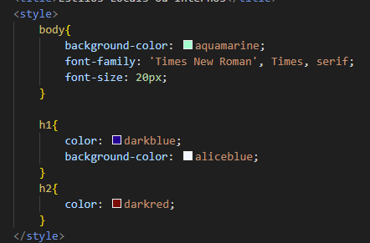
Com isso, já aplica para todos os H1 e H2, sem precisar usar um por um
desvantagens: caso tenha diversas páginas, terá que colocar uma a uma e tem que descer muito até chegar no conteúdo HTML caso os estilos sejam grandes.
Capítulo 12 Aula 3 – Estilos CSS externos
Para criar estilos externos crie um arquivo STYLE.CSS e insira a REGRA @CHARSET “UTF-8”
Assim em todas as páginas você deverá criar um LINK:CSS, embaixo de TITLE antes de /HEAD desse modo:
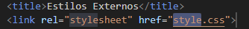
Você pode misturar as 3 técnicas para criar uma configuração mais pontual, o inline sempre prevalece, depois o local, em seguida o externo.

